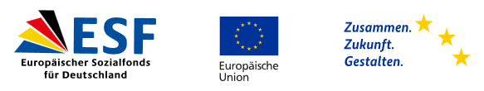
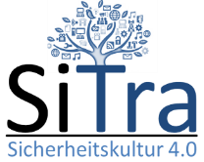
Forschungsprojekt SiTra4.0
Nachhaltige Sicherheitskultur als Transformationsansatz für Industrie 4.0 in KMU (2017-2020)
Vorgehen
Um den Status abbilden zu können, wird eine „Kulturlandkarte“ zur Beschreibung der Kultur des Unternehmens erstellt. Im ersten Schritt wird anhand von Leitfragen die übergeordnete Kultur beschrieben:
- Werte: Welche Werte sind im Unternehmen verbreitet und gültig?
- Führung: Wie wird Führung im Unternehmen dargestellt und gelebt?
- Kommunikation: Wie werden Informationen weitergeben? Wie wird miteinander gesprochen?
- Einbindung: Wie können sich Mitarbeitende aktiv einbringen? Wird Weiterbildung am Bedarf angeboten?
- Regelungen: Welche Regeln sind im Unternehmen bekannt? Wie werden die Regeln im Arbeitsalltag umgesetzt?
Der Fokus liegt auf dem in Phase 1 ausgewählten Prozess, d. h. nach der Beschreibung der übergeordneten Kultur wird entlang der erstellten Prozessanalyse geprüft, welche Kulturindikatoren an welchen Stellen des Prozesses und für welche Stakeholder relevant sind.
Tools und Methoden
Basis zur Erstellung der Kulturlandkarte sind die Leitfragen (s.o.) zu den Indikatoren, diese finden Einsatz:
- In Gesprächen mit Mitarbeitenden zu einer Selbsteinschätzung der bestehenden Kultur. Hierzu können die Leitfragen bei Bedarf unternehmensspezifisch vertieft und angepasst werden.
- Bei Begehungen/Beobachtungen im Sinne einer Checkliste zu Zuständen und Verhaltensweisen, die die Umsetzung der Kultur im Arbeitsalltag aufzeigen.
- In vertikal besetzten Workshops, mit Führungskräften und Mitarbeitenden verschiedener Ebenen.

